Arbeitsplan NMS Kematen
Vor-/Nachname: ______________________ Klasse: 2a,2b,2c
(Schüler/in)
Fach: | Mathematik
Schulwoche: 34. | 27.04. – 01.05.2020

Aufgabenstellung: | Arbeitsmaterial (drücke STRG und klicke auf den Link) | Erledigt am:
Herzlichen Dank für die verlässliche Rücksendung der Arbeitspläne an die entsprechenden Lehrer!  Auch diese Woche gibt es wieder die Lösungsblätter der Vorwoche! | Bitte tatsächlich bis Sonntag am Abend spätestens 18: 00 Uhr mailen!  Lösungsblätter nicht ausdrucken, aber ehrlich vergleichen!
Tag 1: „KLAMPUNSTRI“ ein Zauberwort!  Was steckt dahinter?  Erschrick nicht und schau auf Seite 2!!!!  ... und löse anschließend das Arbeitsblatt 1! | Mach dich schlau auf folgenden links  https://www.youtube.com/watch?v=eK0VjgHRLuU  https://www.youtube.com/watch?v=hKNKGWL_1NI  Arbeitsblatt 1
Tag 2:  Wärme dich auf mit dem Fitnesslauf auf  Seite 4; wiederhole anschließend die Grundbegriffe auf Seite 5 und  löse das Arbeitsblatt 2 | Fitnesslauf (Seite 4)  Grundbegriffe (Seite 5)  Arbeitsblatt 2
Tag 3.: Heute behandeln wir Textaufgaben/Sachaufgaben  Kennst du die 4 W Fragen in Mathe? | Wiederhole die 4 Fragen!  (Seite 7)  … und löse anschließend das Arbeitsblatt 3  Arbeitsblatt 4
Tag 4: Vervollständige all deine Arbeitsaufträge

Freiwillig für Fleißige …
Aufgabenstellung: | Erledigt am:
http://www.gigers.com/matthias/schule/kopfrechnen_alle.html

Überprüft und besprochen mit einem Erziehungsberechtigten: Kontrollieren Sie bitte nur auf Vollständigkeit und nicht auf Richtigkeit!!!
Datum: __________________
Unterschrift des Erziehungsberechtigten: _______________________________________________

KLAMPUNSTRI – das Kuschelmonster!!!!!!

KLAMMERRECHNUNGEN
löst du als erste Rechnungen!

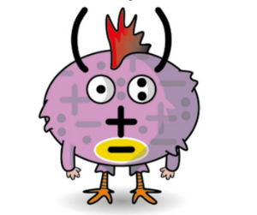
PUNKTRECHNUNGEN, das sind
Multiplikation und Division!!

STRICHRECHNUNGEN sind + und –,
also Addition und Subtraktion!!

ARBEITSBLATT 1

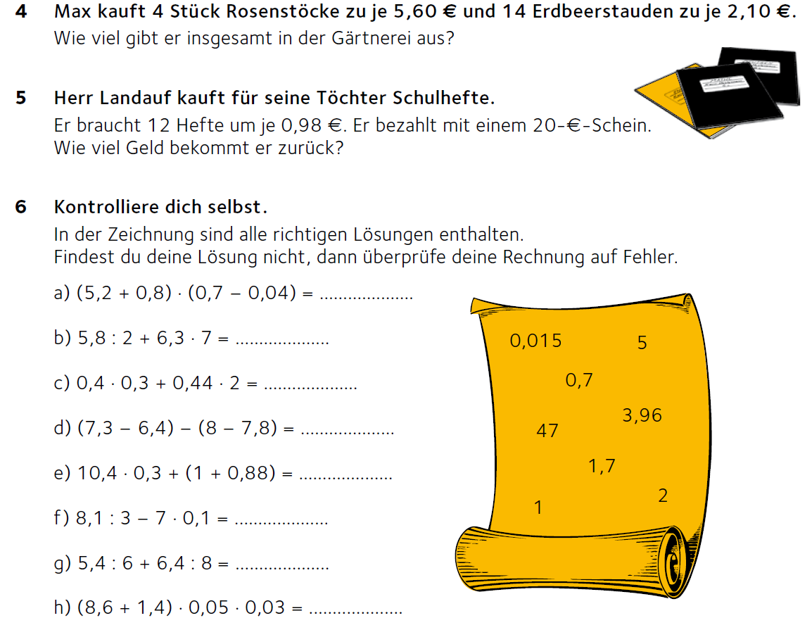
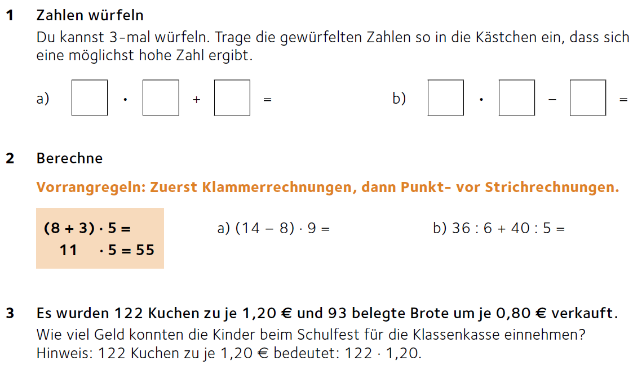

FITNESSLAUF!!!

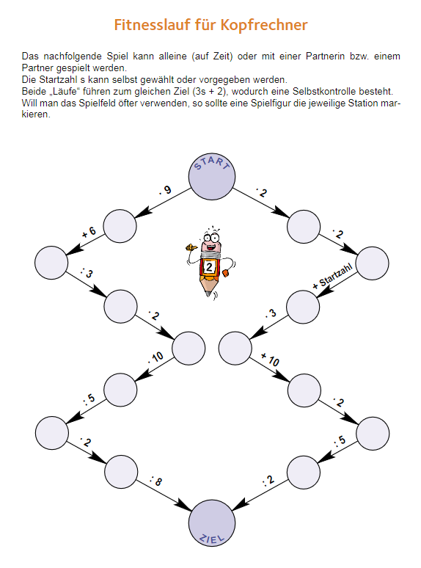

GRUNDBEGRIFFE
der 4 Grundrechnungsarten

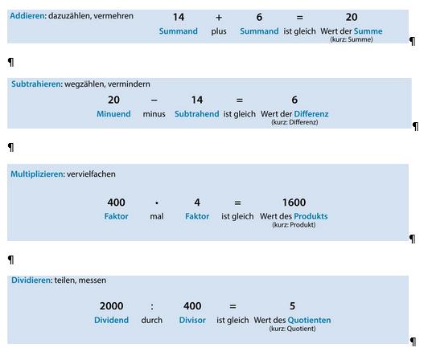

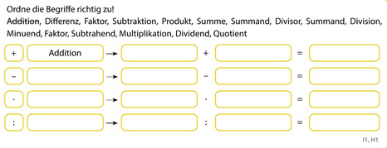

ARBEITSBLATT 2

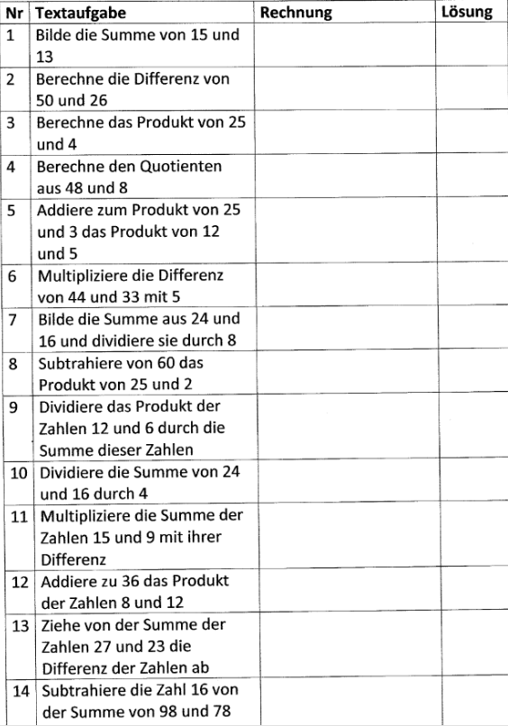

4 W ? ???

- WAS
will ich wissen?
2. WAS
weiß ich?

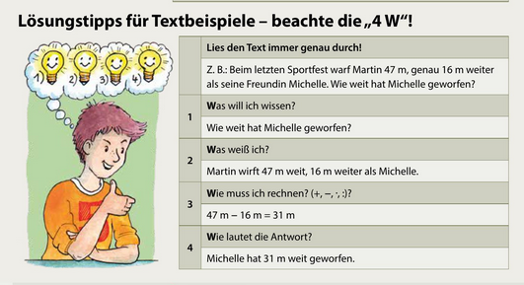

3. WIE
muss ich rechnen?

4. WIE
lautet die Antwort?

ARBEITSBLATT 3

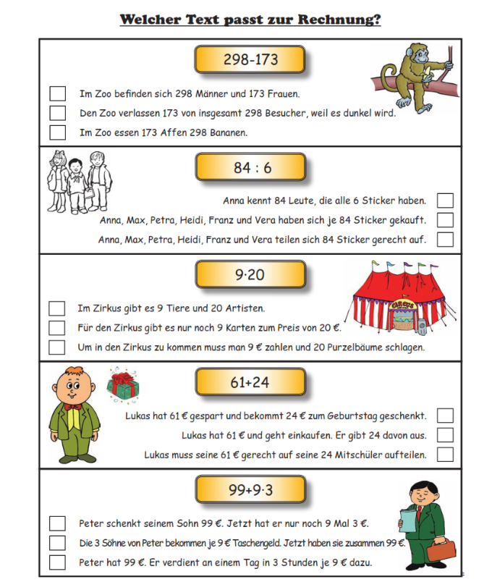

ARBEITSBLATT 4

